松山高中94學年度第1學期期末考三年級第1類組地理科試題
一、單選題：（1~40題每題1.5分；41~60題每題分；答錯不到扣）
- 臺電委託中研院動物所長期監測核二廠出水口海域生態和排放廢水溫度之間的關係，結果在1998年意外發現每年夏季定期出現在出水口附近的「秘雕魚」竟然比往年大，身長約7～8公分，原因不明。如果要探究這兩者之間的關係，可以採用地理學常用的何種方法？ (A)空間分析 (B)生態分析 (C)區域複合體分析 (Ｄ)定量分析。
- 環保署推動環保標章，推動可回收、低污染、省資源的環保理念，鼓勵消費者建立選購環保標章產品的信念。(甲) 14L生物可分解垃圾袋 (乙)有機阿里山高山茶 (丙)免治超級省水馬桶 (丁)再生活頁紙18K26孔 (戊) 大同T6高效率省電燈具（己）玳瑁製眼鏡框。上列哪些產品將貼有環保標章？（A）甲乙丙丁（B）甲乙丁戊（C）甲丙丁己（D）甲丙丁戊（E）乙丁戊己。
- 下表是台北在夏至和冬至兩天的太陽方位角變化。有一棟座落在台北的房子，其中一扇窗戶是朝向正西北方，假設四周並無遮蔽，太陽光線在下列哪個時刻最可能經過窗戶直接照射到室內？（A）夏至上午七點（B）夏至下午三點（C）至上午九點（D）冬至下午五點 。 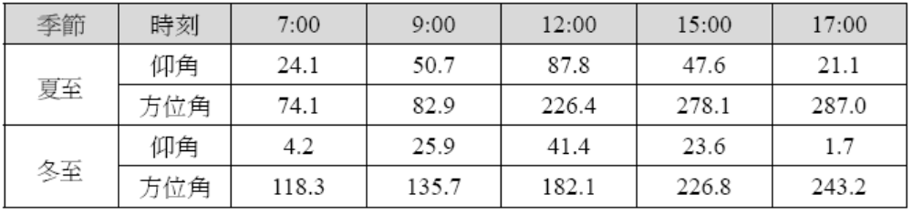
- 請問下列哪一項原因，與臺灣人口目前呈現西多東少的分布特性，最無直接關聯？（A）西部平原較廣（B）西部開發較早（C）西部交通建設較多（D）西部經濟活動較發達。
- 原適合高緯度地區生長的鱒魚(櫻花鉤吻鮭)，卻可在副熱帶氣候的臺灣發現其棲息地（大甲溪上游)，請問此現象與下列哪一因素有關？（A）台灣氣候曾經非常寒冷（B）台灣鱒可飄洋過海來台覓新居（C）不肖人士引進外來種又任意放生（D）是從高緯地區漂移來到現今位置。
- 想要觀賞「櫻花鉤吻鮭」的美麗身影，應前往哪一座國家公園？ (A)陽明山 (B)玉山 (C)墾丁 (D)雪霸 (E)太魯閣。
- 承上題，在該國家公園還可以見到哪一景觀？(A)熱帶海岸林 (B)完整火山地景 (C)半農半漁原住民文化 (D)壯麗圈谷（冰河）地形 (E)石灰岩溶蝕地形。
- 即將通車的國道五號北宜高速公路，經環保署多次評估仍決定不在坪林鄉開放交流道供一般遊客通行，這種決定主要是考慮下列哪一項因素？（A）避免影響當地的製茶業（B）避免增加當地平面道路的車流量（C）避免污染大台北地區的水源（D）避免鄰近鄉鎮也要求增闢交流道。
- 下列關於「永續發展」的敘述，哪一項是正確的？（A）停止開採不可再生資源，為子孫積累財富（B）控制人口成長，使人口數維持目前的水準（C）開發利用資源時，不能危害未來人類的生活需求（D）積極開發新能源，以備未來石化燃料用罄之時使用。
- 形成地中海型氣候「夏乾冬雨」特徵的主要原因，與下列氣候類型的形成原因何者相似？（A）西非的莽原氣候（B）印度的季風氣候（C）西亞的乾燥氣候（D）秘魯的乾燥氣候（E）中國的戈壁沙漠。
- 在一張80×110公分的紙張(近似全開的海報紙) 上繪製臺灣全島地圖，若要充分利用版面，下列哪個地圖比例尺最合適？（A）1：50000（B）1：100,000 （C）1：500,000 （D）1：1,000,000。
- 在臺灣河川的河床地上可見到許多西瓜田的分布，其因為何？ (A)因河床土壤質地排水良好且肥沃，適宜西瓜的生長 (B)取水灌溉便利 (C)西瓜不怕淹水 (D)因瓜類根系強韌，再生能力強，故對各種土壤質地皆能適應 (E)因河床土壤質地屬肥沃的砂質壤土。
- 大西洋鮪類資源保育委員會 (ICCAT)20054年第19屆年會結束，會中決議明年台灣在大西洋大目鮪漁獲配額將自14900公噸減為4600公噸，刪減幅度近7成，同時需強化漁船管理、繼續減少漁船數。漁業署也再次呼籲業者要體認漁業資源是屬於全人類所共有，業者需自律自清，所有違反國際組織規定、未受規範之漁撈行為均須禁止。鮪魚屬於非群集性的珍貴魚類，通常以下圖1中何種方式撈捕？（A）甲（B）乙（C）丙（D）丁（E）戊。
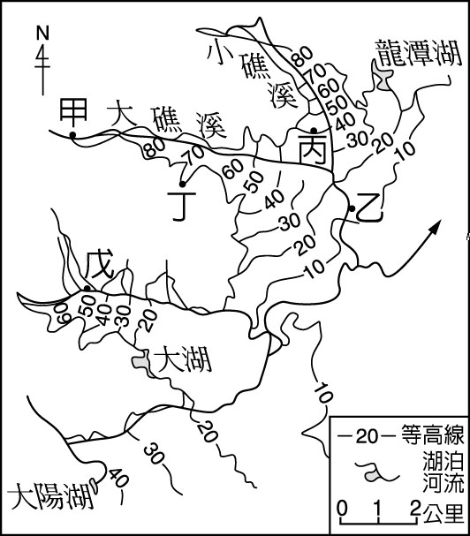
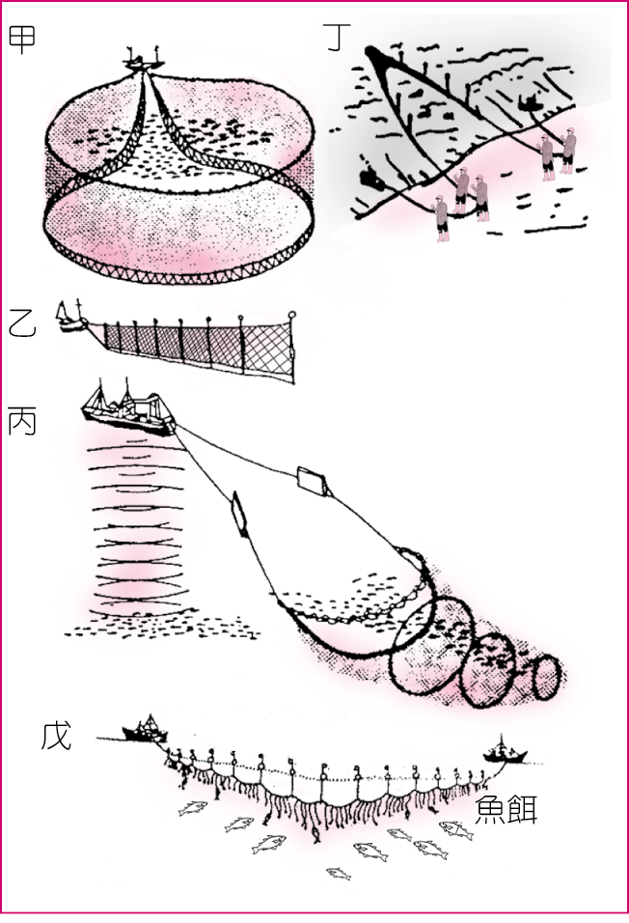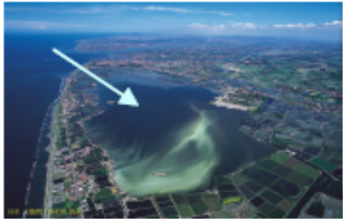
- 這是位於本島高屏溪口附近「大鵬灣」的空拍圖。上圖2中箭頭所指的水域，在地形上稱為什麼？（A）沙洲（B）潮埔（C）河口（D）潟湖。
- 圖3為宜蘭平原的部分地形圖。請問圖中最易發生土石流之位置為何？ (A)甲 (B)乙 (C)丙 (D)丁。
- 可循環使用的生物性可更新資源，如欲達到永無匱乏之虞，須先達何種前提條件？ (A)從事綠色革命 (B)生態平衡 (C)提高環境負載力 (D)正確的土地利用規劃 (E)實施土地分區利用。
- 下圖中著褐色的國家，是哪個國際組織的會員國？（A）APEC （B） NATO （C）NAFTA（D）OPEC（E）WTO。
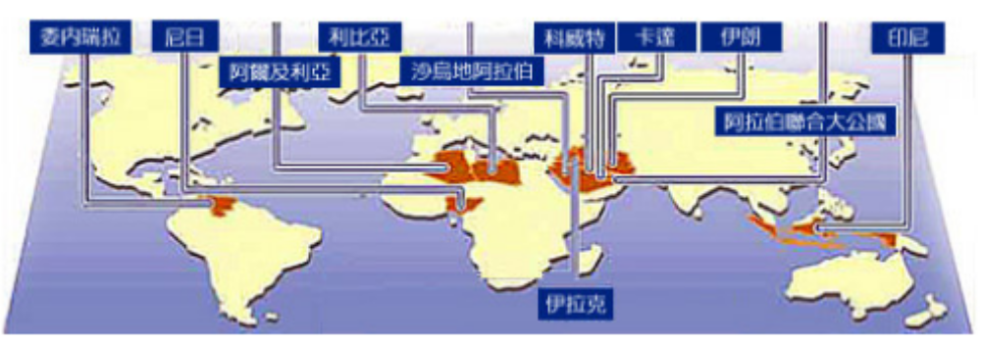
- 北歐拉普人在極區放養馴鹿並做季節性的移牧，造成其游牧空間變化的主因是下列哪一項﹖(A)馴鹿的繁殖因素(B)交通工具的限制(C)宗教信仰的原因(D)環境負載力的變動(E)集體游牧的歷史傳統。
- 美國中西部平原在1930年代曾經發生嚴重的「大沙暴」，百萬噸表土受到侵蝕，農田幾乎成為荒地，造成該種環境危機的主要原因與美國何項農業經營方式有關？ (A)大規模機械化 (B)單一專業化 (C)休耕期過短 (D)畜肥不足 (E)粗放耕作。
- 承上題，上述農業類型最有可能為何者？ (A)酪農業 (B)熱帶栽培業 (C)地中海型農業 (D)商業性穀物農業（E）混合農業。
- 目前的人工造林多以原生樹種的栽植為主，並將昔日錯誤政策主導下之純林回復成混合林，此一改變之主要目的為何﹖ (A)提高林產之經濟價值 (B)提高森林生態的穩定性 (C)減少水土之流失 (D)減少「山老鼠」盜砍林木的機會 (E)增加森林遊樂區景觀的多樣性。
- 近幾十年來，地質學者不斷地在亞馬孫河流域探勘出資源，除了沙金之外，尚有鐵礦（占全球66%）及銅、錳、鎳等，為了開發礦產，開發了BR-364公路，但大雨一來整條公路便成泥河，水土流失問題十分嚴重，該地嚴重的土壤沖蝕與哪項降雨特性關係密切？ (A)多氣旋雨 (B)降雨強度大 (C)降雨變率大 (D)降雨範圍小 (E)降雨時間長。
- 熱帶雨林的生態特色中，何者與生態系統結構完整最具密切關係﹖ (A)樹冠高聳，成層分布 (B)動物分層棲息、覓食 (C)森林植株數量全球最多 (D)孕育世界一半以上的物種 (E)面積只占全球陸地面積的6%。
- 臺灣擁有全亞洲第一的抽蓄發電廠明潭、大觀電廠，是利用哪一河川的水資源？ (A)大甲溪 (B)濁水溪 (C)大肚溪 (D)大安溪。
- 陽明山國家公園夢幻湖中瀕臨絕種的臺灣水韭，以其獨特性及稀少性，而劃入哪一區域中加以保護之？ (A)特別景觀 (B)史蹟保存區 (C)一般管制區 (D)休閒遊憩區 (E)生態保護區。
- 從台灣駕駛著飛機沿著北回歸線往西飛行一圈，沿途依序會飛越哪些陸地和海洋？（A）亞洲、非洲、大西洋、南美洲、太平洋、亞洲（B）亞洲、非洲、大西洋、中美洲、太平洋、亞洲（C）亞洲、印度洋、非洲、大西洋、中美洲、太平洋、亞洲（D）亞洲、印度洋、非洲、大西洋、南美洲、太平洋、亞洲。
- 下圖為甲、乙、丙三個國家的人口金字塔，請問以下哪一敘述正確？（A）丙國人口成長速度最快（B）乙國最需要辦理老人安養機構（C）以國最需要獎勵生育以解決勞力短缺的問題（D）甲國一級產業就業人口的比率遠大於二、三級的總合。
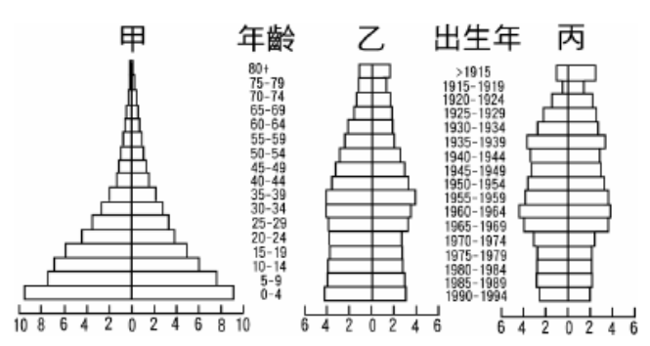
- 民國88年921集集大地震時，橫跨大甲溪的石岡壩體左右兩側發生達約7公尺的垂直相對位移，使壩體嚴重損毀水壩潰決。造成壩體嚴重損毀的主要因素是： (A)土壤液化 (B)岩層變位 (C)河床採砂 (D)侵蝕基準下移 (E)土石流使壩基流失。
- 下列關於「溫帶溼潤氣候」的敘述何者為「非」？ (A)英國傳統仕紳階級，出門總會帶把雨傘，因為英國全年有雨。這肇因於英國是溫帶海洋性氣候，終年有來自海上的西風及沿海有暖流經過，造成降雨 (B)西班牙和義大利夏季酷熱，所以每到下午店家通通關門休息睡午覺去了，這是因為地中海型氣候夏天受到太陽直射影響，天氣炎熱乾燥 (C)俄羅斯因冬天日照時間短，太陽輻射量小，使得氣候嚴寒，人民在此時深居簡出 (D)以年雨量來說，溫帶海洋性氣候年雨量最多 (E)年溫差，由大至小分別為溫帶大陸性氣候、地中海型氣候、溫帶海洋性氣候。
- 下列自然災害中哪一項發生頻率較低，歷時短、肇端速度快，具有隨機的時間間隔，分布範圍有限但空間集中度卻很高？ (A)大風雪 (B)洪水 (C)乾旱 (D)地震 (E)颱風。
- 以下有關曲流凹凸岸的敘述，正確的有幾項？ (甲)凹岸不宜蓋房子；(乙)所謂劇場河階發生在凸岸；(丙)河川自然截彎取直發生在兩凸岸相連之後。 (A)0 (B)1 (C)2 (D)3 項。
- 請依下表之氣溫、雨量記錄表判斷此城屬何種氣候類型？(A)熱帶雨林 (B)溫帶大陸 (C)溫帶地中海型 (D)熱帶高地 (E)溫帶海洋性氣候。
月 | 1 | 2 | 3 | 4 | 5 | 6 | 7 | 8 | 9 | 10 | 11 | 12
溫度 | 13 | 14 | 14 | 14 | 14 | 14 | 13 | 13 | 13 | 14 | 14 | 14 | 14
降水 | 38 | 48 | 66 | 96 | 103 | 60 | 48 | 38 | 53 | 158 | 140 | 93 | 943
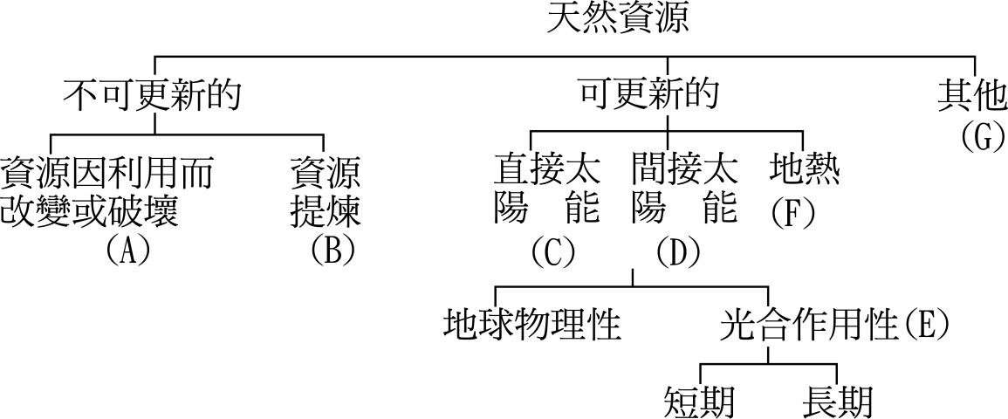
- 水電為何不能大量開發成為主要的替代能源？ (A)水力資源多位於偏僻的經濟落後地區 (B)水電為不可更新資源，會愈用愈少 (C)低溫區河水結凍不能發電 (D)水電會汙染空氣，破壞環境 (E)水力資源蘊藏量太小。
- 火力發電與水力發電所利用的資源，在右圖中的代號分別為何？（A）B、C （B）A、B （C）A、D （D）D、E （E）B、G。
- 下圖為以各國消耗能源多寡所繪製的世界圖，則由該圖可顯示各國何項狀況的差異？ (A)人口數量 (B)礦物蘊藏量 (C)經濟發展程度 (D)人口與土地的比例。
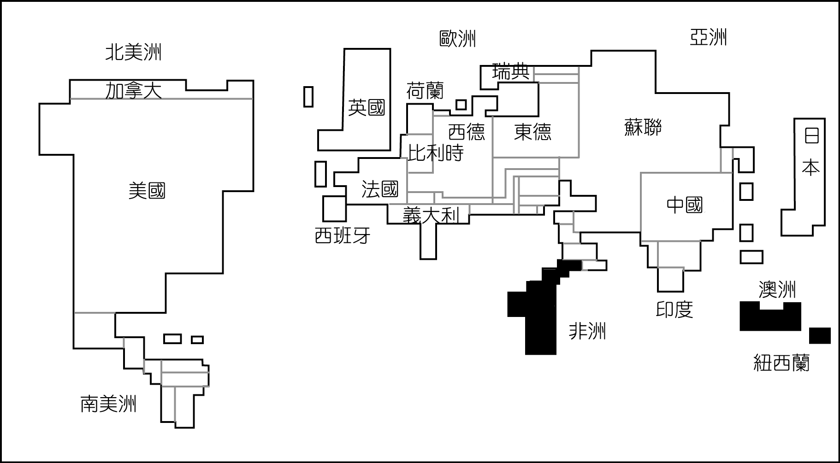

- 位於台灣北部的大屯火山群，雖然最高只有一千一百多公尺，卻可以看到許多中高海拔的植物，稱為「北降現象」，這是受到什麼因素的影響？（A）梅雨（B）颱風（C）東北季風（D）後火山作用。
- 下圖為南美洲某地區之連續植被變化，圖為某溫帶範圍內的連續植被變化，則導致兩地區植被變化最主要之因素依序為何？(A)雨量、氣溫(B)坡度、氣溫(C)氣溫、高度 (D)高度、雨量 (E)土壤、氣溫。
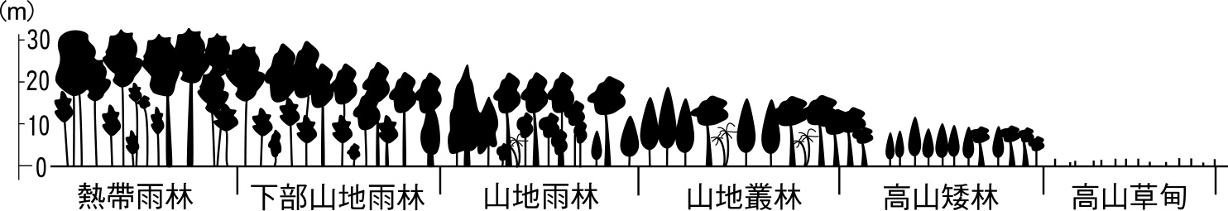
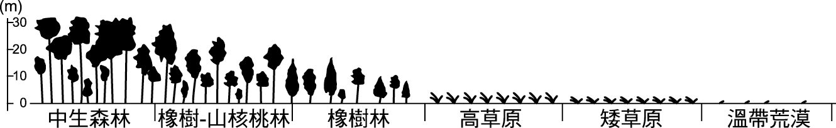

- 下列右圖表示1900〜1985年世界能源供應之百分比，其中(1)〜(4)分別代表什麼？
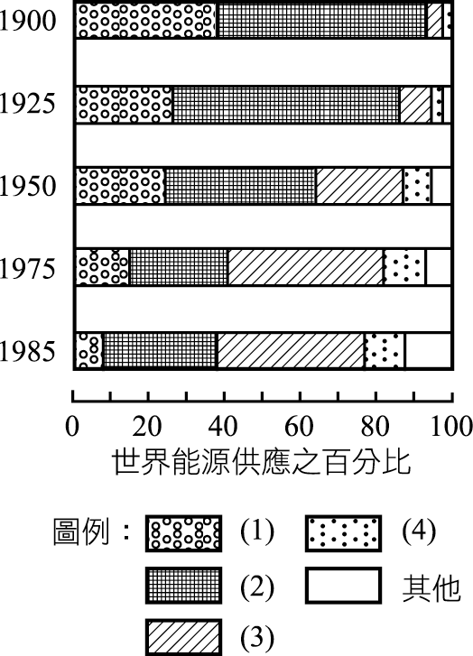
 | (1) | (2) | (3) | (4)
(A) | 煤 | 木材 | 石油 | 天然氣
(B) | 天然氣 | 木材 | 煤 | 石油
(C) | 木材 | 煤 | 石油 | 天然氣
(D) | 木材 | 天然氣 | 石油 | 煤
(E) | 石油 | 煤 | 木材 | 天然氣

- 圖4為植被與氣溫、雨量的關係，下表為某地的氣溫和雨量資料，請判斷該地主要的植被為何？(A)熱帶莽原 (B)熱帶荒漠 (C)熱帶季風林 (D)溫帶草原 (E)溫帶落葉林。
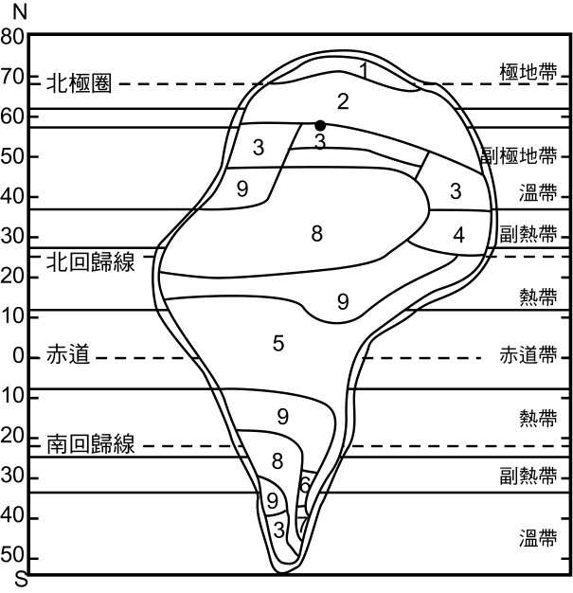
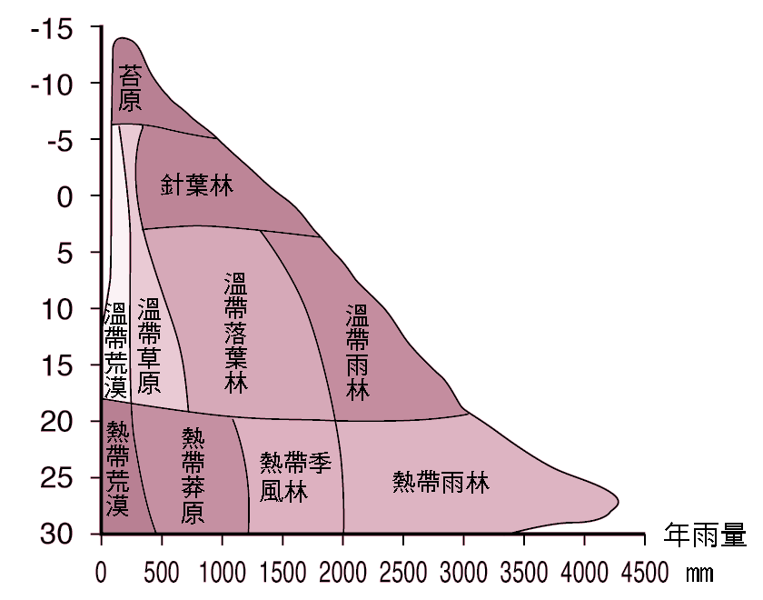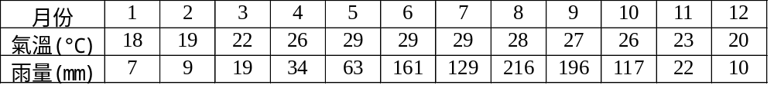
◎圖5是一個假想大陸的主要土壤分布示意圖，有1~9等九種土壤分布。請回答下列3題：
- 因土質的限制，「2」區的主要產業應是： (A)穀類 (B)蔬果 (C)咖啡 (D)肉品 (E)木材。
- 成為世界重要農耕區的溼草原土，應位於圖中何處？ (A) 2 (B) 3 (C) 4 (D) 5 (E)6區。
- 由圖可知，影響成土作用重要的因子為 (A)地形 (B)氣候 (C)海陸分布 (D)母岩性質。
◎ 澎湖每年6～8月吹西南風，其他月份多為東北季風，由於位於台灣海峽中央，季風在通過海峽時因兩側地形的約束而匯聚，使風力增強；加上各島與地是低平，風力甚大，全年平均風速超過6級的日子高達144日，尤以每年十月至次年三月間最強，最大風速每秒可達20公尺以上，相當於中度颱風，此種夾帶海水的狂風稱為「火燒風」，一夜之間草木枯黃，所挾帶的鹽分滲入土壤中，使作物更難以生長，此時的澎湖呈現一片蕭條景象。請問：
- 請判斷下列各圖中，何者可能是澎湖群島中馬公島的剖面圖？
(A) (B) (C) (D)
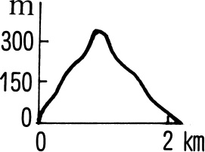 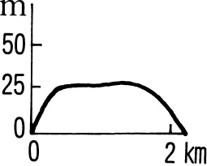 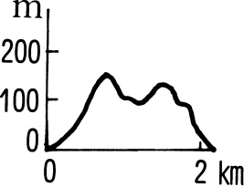 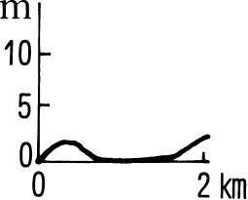
- 為了維護田地土壤，耕作方向及防風林延伸方向宜採行：(A)東北—西南 (B)西北—東南 (C)南－北 (D)東－西（E）皆可以。
- 澎湖當地居民在田地周圍利用「石」砌築圍牆以防強風，遠觀狀似蜂巢，俗稱「蜂巢田」，為澎湖特有的田野景觀。文中的「石」為何？（A）砂岩（B）玄武岩（C）珊瑚礁岩（D）花崗岩（E）大理岩。
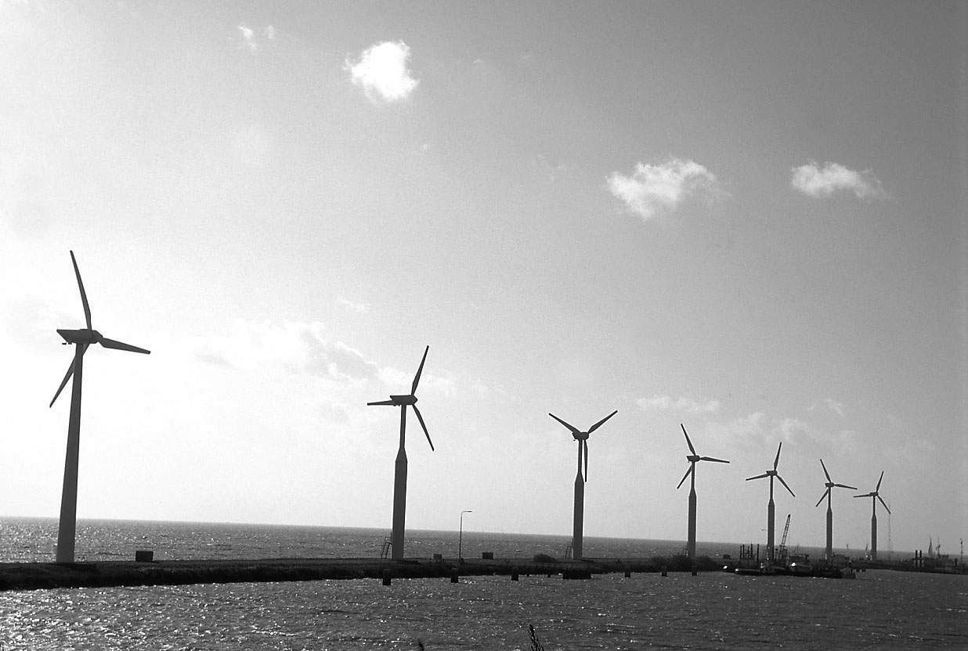
- 「石滬」（圖6）是澎湖人設計的捕魚陷阱，依圖判斷，此種景觀最有可能出現在哪一海岸地形上？(A)沙灘 (B)潮埔 (C)海蝕平台 (D)潟湖。
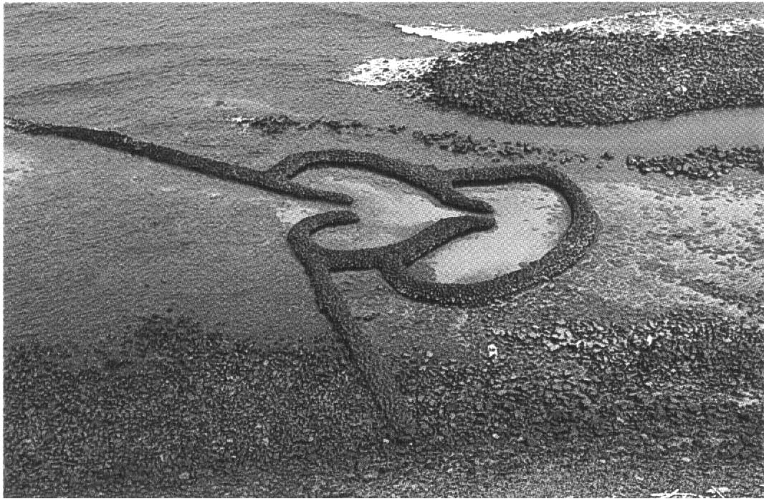

- 圖7為某種能源利用方式，下列關於此圖描述中，哪些是正確的？(甲)它是不可更新資源；(乙)它較不會引起汙染；(丙)它通常在風力充足及穩定的地區找到；(丁)臺灣可見到此種能源的利用 (A)甲乙丙 (B)乙丙丁 (C)甲丙丁 (D)甲乙丁。
- 要開設7-11便利商店，統一企業都先行做好市場調查的工作，因此在路口常見技術人員統計人員統計往來人車流量，以期一間商店能順利營運。以上敘述非常接近中地理論所涉及的基本概念，此基本概念所指為何？(A)供給與需求 (B)市場價格與運輸成本 (C)商品圈與商閾 (D)中地等級與商品等級。
- 下列哪一項分別為下圖中X和Y的正確標示？ (A)丁乙 (B)乙丙 (C)丙甲 (D)乙丁 (E)甲丁。
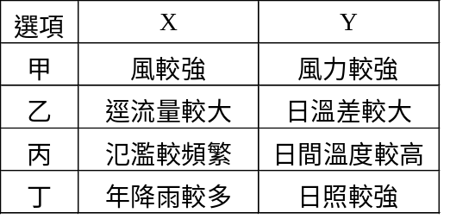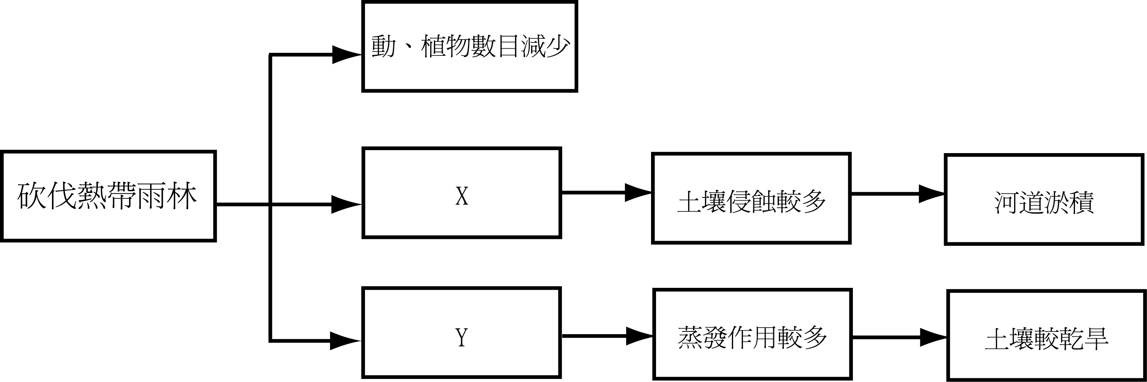
◎ 圖8為土壤質地三角形圖解圖，請根據圖中之代號回 答下列問題：
- 坋粒比例19%，砂粒比例39%，黏粒比例42%，符合上述條件的土壤代號為何？（A）A （B）B （C）C（D）D （E）E。
- 小松於冬至時到阿公的田裡玩耍，看到田中的土，堅硬且龜裂，且幾乎看不到土粒的顆粒大小。則此最可能為右圖中的何種土壤？A）A （B）B （C）C（D）D （E）E。
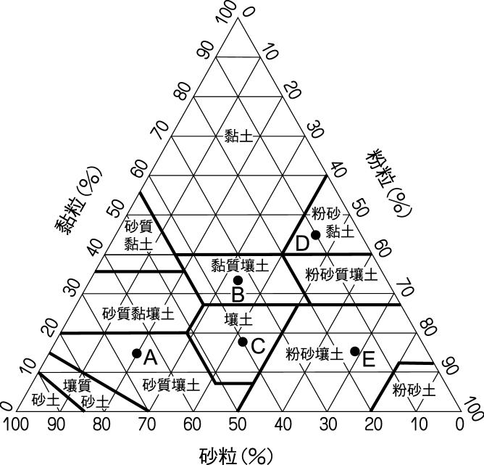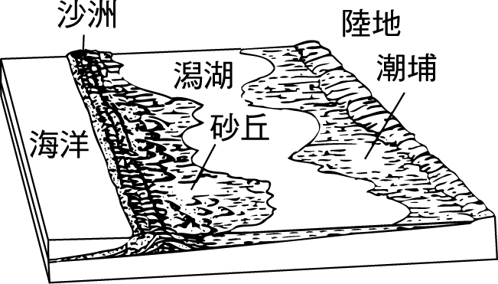
◎ 老師利用假日帶領學生到臺南七股溼地進行溼地環境和黑面琵鷺的觀察。請問：
- 文中他們的假日最有可能為下列何者？ (A)元旦 (B)端午節 (C)中秋節 (D)清明節。
- 文中的溼地即為圖9的哪一部分？ (A)沙洲 (B)潟湖 (C)砂丘 (D)潮埔。
- 溼地的功能「不」包括下列何者？ (A)調節地下水位 (B)防止海水入侵 (C)保留基因庫 (D)調節洪水 (E)防止海嘯。
◎ 清代臺灣某地的地方志，曾對當地氣候有如下的描述：「氣候大抵暑多於寒，春冬頻旱，夏秋頻潦。西南雲蒸則滂沱，東北密雲鮮潤澤，所以雲行雨施，必在南風盛發之時。四時之風，南颶居多，因風擊浪，摧傾楫。」請問：
- 引文描述的氣候特色，最有可能出現在下列哪一個縣市？ (A)宜蘭縣 (B)花蓮縣 (C)桃園縣 (D)高雄縣。
- 在該種氣候特色中，該地的平原地區，最可能出現的天然植被是什麼？ (A)莽原 (B)雨林 (C)闊針葉混合林 (D)針葉林。
- 下列五段詩歌中，何者係在描述該地區的農村景觀？(A)家長供秬黍，生計問牛羊 (B)平隴多栽稻，高崗半種茶 (C)夜來南風起，小麥覆壟黃 (D)蔗園萬頃碧萋萋，一望龍蔥路欲迷。
- 下圖分別代表臺灣地區基隆、嘉義、阿里山、澎湖等四地之降雨按月分布狀況，依序排列正確的是 (A)甲乙丙丁 (B)乙丁丙甲 (C)丙丁乙甲 (D)乙甲丙丁。
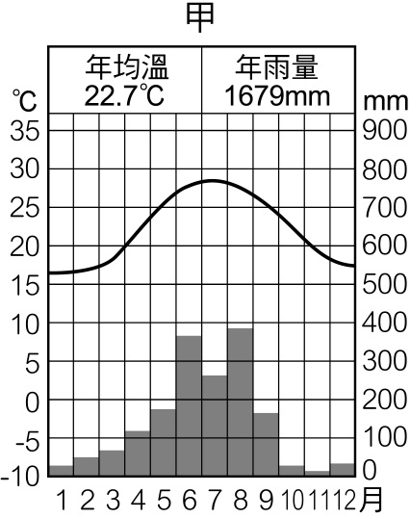 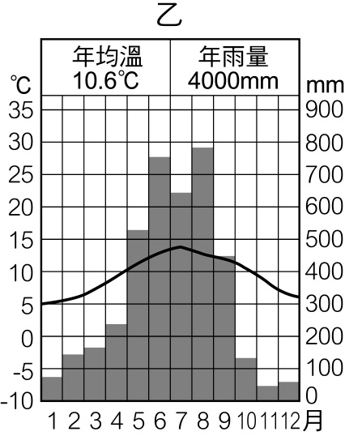 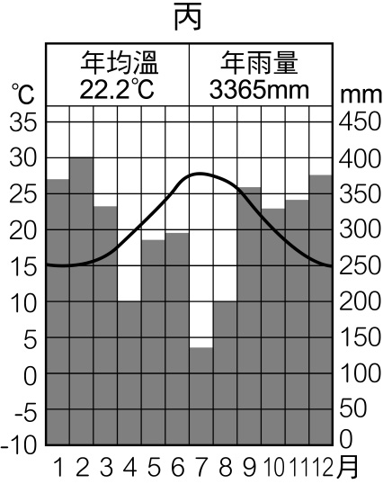 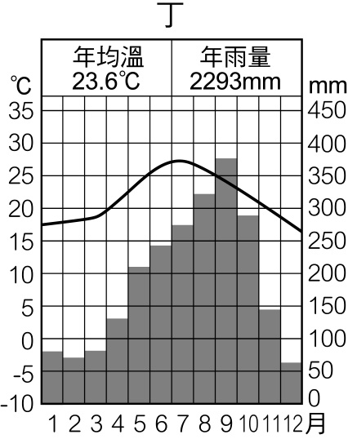
◎上圖為台灣某地區的衛星影像圖，請問：
- 圖中虛線方框長軸的延伸方向，主要是配合下列哪一因素？（A）地形（B）風向（C）政策（D）交通路線 （E）人口密度。
- 圖中最深色的部分是何種景觀？（A）森林（B）水體（C）工廠（D）運動場（E）雲層。
